**РОДИТЕЛЬСКИЙ УНИВЕРСИТЕТ**

**Тема: «Как родители могут помочь ребенку учиться. Соблюдение режима дня – важное условие успешной учёбы ребенка» (13.10)**

*«Дать детям радость труда, радость успеха в учении,*

*пробудить в их сердцах чувство гордости,*

*собственного достоинства – это первая*

*заповедь воспитания…*

*Успех в учении – единственный источник*

*внутренних сил ребёнка, рождающих энергию*

*для преодоления трудностей, желание учиться».*

*В. А. Сухомлинский*

Родители организуют режим для школьников, проверяют выполнение домашних заданий, приучают детей к самостоятельности. При планировании учебной работы и других его обязанностей по дому важно иметь в виду, что всему должно быть отведено определенное время, конечно, иногда приходится просить дочь или сына помочь в чём-то, когда эта помощь необходима независимо от привычного распорядка дня. Но нельзя это делать постоянно, не считаясь с тем, чем сейчас занимается ребёнок. Нередко бывает так: только школьник разложил книги, сел за уроки, как его посылают в магазин. Начал мальчик читать интересную книгу – его просят полить цветы, села девочка за вышивку, только начала работать– её посылают погулять с младшим братом. В независимости от типа нервной системы ребёнка такое переключение может происходить быстрее или медленнее. Дети с подвижным типом нервной системы легче справляются с задачей переключения с одного дела на другое, а медленные испытывают при этом особые трудности. Младший школьник и в силу своих возрастных особенностей ещё не умеет быстро переключаться с одного дела на другое. Чтобы бросить одно занятие, на которое он настроился, и приступить к другому, ребёнку приходится преодолеть естественное внутреннее желание настоять на своём и не выполнить просьбы родителей. В результате появляется общее недовольство, чувство огорчения. Иногда внутреннее нежелание, связанное с трудностью переключения, проявляется в грубости.

Родители должны дать ребёнку время на то, чтобы перестроиться, психологически подготовиться к новому делу. Например, дочка читает книгу, а её необходимо послать в магазин. Мать говорит дочери: «Галя, как только дочитаешь страницу, надо будет пойти в магазин. Вот я тебе положила здесь деньги», или сыну: «Заканчивай делать пропеллер, через 10 минут будем накрывать на стол».

Всякое необоснованное переключение ребёнка с одного дела на другое (если это стало обычным в семье) вредно и тем, что ребенок вынужден бросать начатую работу, не закончив её. Если это войдёт в систему, то у школьника будет воспитана плохая привычка – не доводить дела до конца.

Все эти факты важно учитывать родителям детей младшего возраста, в котором начинается формироваться отношение к своим обязанностям, урокам, общественным поручениям, к труду.

**Главная задача** – помощь ребёнку младшего школьного возраста в организации его времени дома. Организованный, усидчивый и внимательный ребёнок будет хорошо работать на уроке.

Родители должны контролировать выполнение домашних заданий школьниками. Прежде всего, надо следить за записями домашних заданий в дневнике. После этого важно проверить сам факт выполнения домашнего задания. А затем просмотреть и правильность выполнения. Взрослые заметили ошибку в тетради, – не надо спешить показать, где она. Ребёнок должен приучаться к самоконтролю. Сначала надо сказать: «Ты неправильно решил пример, вспомни, как ты проверял решение таких же примеров в классе. Каким способом можно проверить – есть у тебя ошибки или нет?» И только в крайнем случае прямо показать, где допущена ошибка. Нередко родители, помимо заданий учителя, нагружают своего ребёнка дополнительными (необходимыми по их мнению) учебными занятиями. Если они дают дополнительные задания своему ребёнку, то количество и 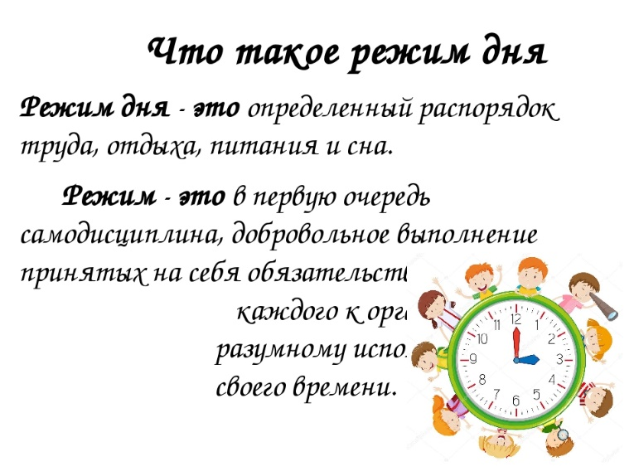содержание их должно быть согласовано с ним.

Правильный распорядок дня требует, чтобы после школы ребёнок отдохнул, погулял и только после этого начал готовить уроки. Чтобы приучить ребёнка к усидчивости, родители ставят тему задачу – уложиться в определённое время, ставят перед ним часы, учиться распределять свои занятия по времени.

Но не все дети одинаково развиваются, отдельные дети во 2-м классе слабо усваивают учебный материал, начинают отставать. Этот недостаток мог бы быть преодолён со временем, однако некоторые родители, проявляя большое нетерпение, часами сидят с ребёнком, буквально вдалбливая в его голову урок. Раздражаясь, они начинают кричать на сына или на дочь, называя его глупым. В результате дело идёт ещё хуже, ребёнок начинает ненавидеть учение, а иногда и школу, как виновницу своих неудач. Терпение родителей, доброжелательный тон – важное условие помощи ребёнку в учении.

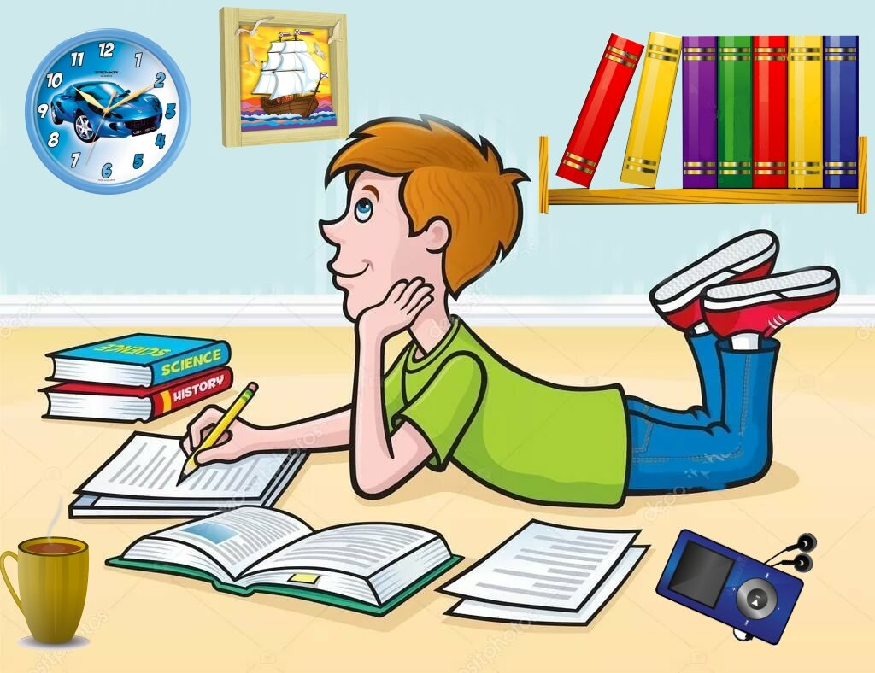**Главная задача родителей** – проконтролировать, когда ребёнок сел за уроки, всё ли сделал, подсказать, где искать ответ на вопрос, но не давать готового ответа, воспитывая у детей самостоятельность

**Памятка**

«Хотите, чтобы Ваш ребёнок ходил в школу с удовольствием?»

* Не говорите о школе плохо, не критикуйте учителей в присутствии детей.
* Не спешите обвинять учителя в отсутствии индивидуального подхода, задумайтесь над линией своего поведения.
* Вспомните, сколько раз вы сидели с ребёнком и наблюдали за его работой над уроками. Были ли случаи, когда вы заметили у ребёнка неправильные приёмы работы и показали ему правильные?
* В случае конфликтной ситуации в школе постарайтесь установить её, не обсуждая все подробности с ребёнком.
* Следите, чтобы ваш ребёнок вовремя ложился спать. Невыспавшийся ребёнок на уроке – грустное зрелище.
* Пусть ребенок видит, что вы интересуетесь его заданиями, книгами, которые он приносит из школы.
* Читайте сами, пусть ребёнок видит, что свободное время вы проводите за книгами, а не у телевизора.
* Учите ребёнка выражать мысли письменно: обменивайтесь с ним записками, пишите вместе письма. Если ребёнок рассказывает вам о событии, которое произвело на него впечатление, то предложите ему записать этот рассказ, а вечером прочитать всем членам семьи.
* Принимайте участие в жизни класса и школы. Ребёнку приятно, если его школа станет частью вашей жизни.
* В школе ваш ребёнок может столкнуться с очень критическим отношением к себе. Помогите ему не утратить веры в себя.

